**SEÑALIZACION INSTITUTO COLOMBIANO DE BIENESTAR FAMILIAR**

* **SEÑALITICA**

Características:

La pieza se compone de una lámina de acero inoxidable como fondo y un rectángulo de acrílico transparente con el logo del instituto junto con su información correspondiente. Unos dilatadores separan las dos piezas entre sí, y a su vez separa las piezas de la pared evitando las fracturas del material por causa de los cambios de temperatura propios de cada elemento.

Especificaciones:

* Fondo: Lámina en acero inoxidable 30x15
* Dilatadores en acero inoxidable de 7 + 5 + 5 mm
* Acrílico transparente de 4 mm
* Impresión en screen con logo y letras según diseño.

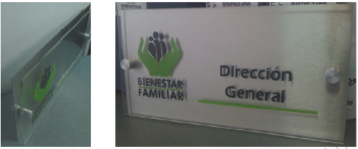

Ubicación:

Todo el Centro Regional

**Pintura Señalitica**

* Impresión en screen, reproducción o impresión a través de una malla de seda
* Logo 9x7 cm ubicado a 2,5 cm del borde izquierdo
* Pintura Negra (Patone Process Black C) y Verde (Patone 368 C)
* Identificación según lista a 2.5 cm del borde derecho

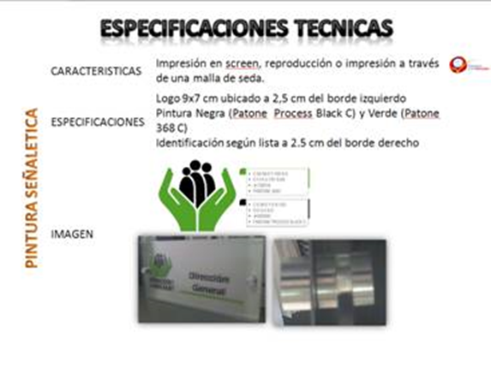

Este es el ejemplo de la señalización, que irá siempre en el interior del edificio. Variará la información correspondiente al nombre del espacio que señalará, esta imagen siempre irá acompañada de un listado de nombres y cantidades a fabricar.

Ejemplo del listado.

**SEÑALIZACION CANTIDAD**

1 ATENCION AL CIUDADANO 2

2 ARCHIVO Y CORRESPONDENCIA 1

3 CUARTO TECNICO 1

4 DEFENSORÍA 2

5 PSICOLOGIA 2

6 TRABAJO SOCIAL 2

7 NUTRICIÓN 2

8 APOYO DE DEFENSORÍAS 2

9 DIRECTOR 1

10 APOYO DIRECCIÓN 1

11 GRUPO JURÍDICO 1

12 COORDINADOR TECNICO 1

13 COORDINADOR ADMINISTRATIVO 1

14 ZONA DE PASO 1

15 GRUPO FINANCIERO 1

16 SALÓN MÚLTIPLE 1

17 PREVENCIÓN 1

18 SALA DE JUNTAS 1

19 APOYO ADMINISTRATIVO 1

20 UNIDAD MÓVIL 1

21 PLANEACIÓN Y SISTEMAS 1

22 ZONA VIRTUAL 1

23 COCINA 1

24 [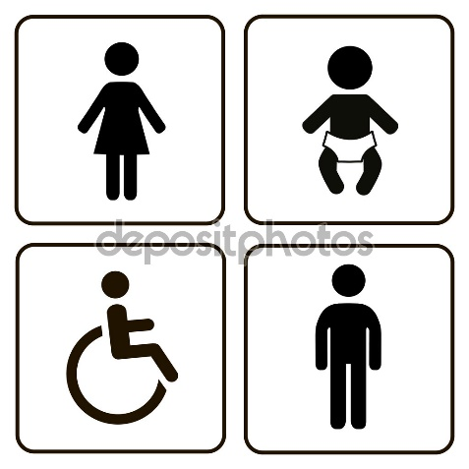](http://www.google.es/url?sa=i&rct=j&q=&esrc=s&source=images&cd=&cad=rja&uact=8&ved=0ahUKEwjT0vWrlYrQAhXBMyYKHcSvAkUQjRwIBw&url=http://sp.depositphotos.com/87360540/stock-illustration-vector-restroom-icons-lady-man.html&bvm=bv.137132246,d.eWE&psig=AFQjCNFAXuw2W1cEufLmFpCuWITbcEv5NA&ust=1478179344253619) 3

25 [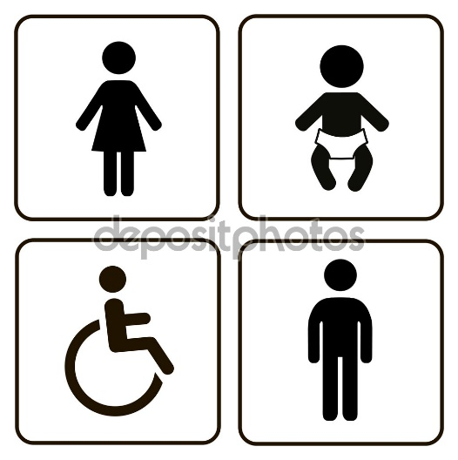](http://www.google.es/url?sa=i&rct=j&q=&esrc=s&source=images&cd=&cad=rja&uact=8&ved=0ahUKEwjT0vWrlYrQAhXBMyYKHcSvAkUQjRwIBw&url=http://sp.depositphotos.com/87360540/stock-illustration-vector-restroom-icons-lady-man.html&bvm=bv.137132246,d.eWE&psig=AFQjCNFAXuw2W1cEufLmFpCuWITbcEv5NA&ust=1478179344253619) 4

26 [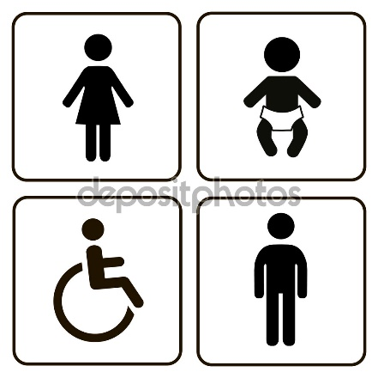](http://www.google.es/url?sa=i&rct=j&q=&esrc=s&source=images&cd=&cad=rja&uact=8&ved=0ahUKEwjT0vWrlYrQAhXBMyYKHcSvAkUQjRwIBw&url=http://sp.depositphotos.com/87360540/stock-illustration-vector-restroom-icons-lady-man.html&bvm=bv.137132246,d.eWE&psig=AFQjCNFAXuw2W1cEufLmFpCuWITbcEv5NA&ust=1478179344253619) 1

27 ESCALERA 1

28 ASCENSOR 1

29 RUTAS DE EVACUACIÓN 21

30 PLANO RUTA EVACUACION 3

31 EXTINTOR 3

* **AVISO**

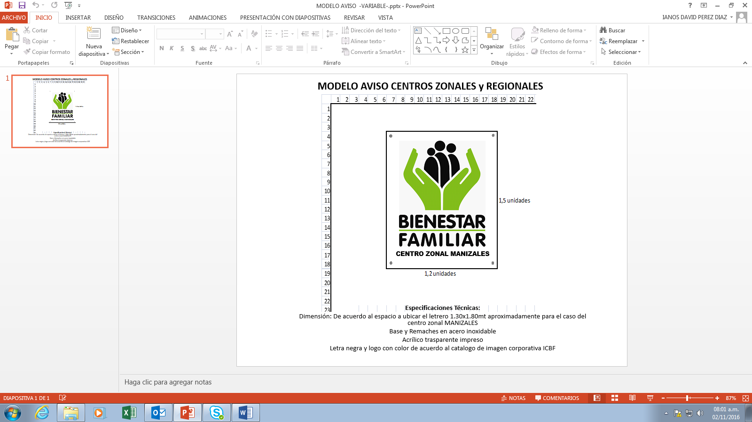

Este es el denominado Aviso, este será solicitado **siempre** una (1) vez, pues es el que aparece en la fachada. **Variará** **siempre** en dos cosas:

1. Sus dimensiones, que estarán sujetas al espacio que exista en la fachada del edificio.
2. Ira el nombre de la edificación **CENTRO REGIONAL / CENTRO ZONAL** y la ciudad o municipio.

Especificaciones Técnicas:

* Dimensión: De acuerdo al espacio a ubicar el letrero 1.74 x 2.35mt aproximadamente para el caso del Centro Zonal Manizales
* Base y Remaches en acero inoxidable
* Acrílico trasparente impreso
* Letra negra y logo con color de acuerdo al catálogo de imagen corporativa ICBF

Cantidad: 1



* **PLACA**

Este es el denominado Placa, este será solicitado **siempre** una (1) vez, pues también aparece en la fachada. **Variará** **siempre** en dos cosas:

Ira el nombre de la edificación **CENTRO REGIONAL / CENTRO ZONAL**  y la ciudad o municipio.

Especificaciones Técnicas:

* Dimensión: Dos octavos
* Piedra Muñeca Amarilla
* Letra y logo monocromático de acuerdo al catálogo de imagen corporativa ICBF

Cantidad: 1

